药丸抓取分装赛项

——2024年广东省工科大学生实验综合技能竞赛

苏泽杰 李嘉明 潘欣怡

摘 要

药丸抓取分装机器人以STM32F407VET6单片机作为核心控制器，主要包括机器视觉模块、药丸抓取模块、药瓶瓶身夹持与拧瓶盖模块和机器定位模块。利用单片机控制整个系统各个模块的协调运行；利用串口通信实现机器视觉模块与主要控制单片机之间的通信；利用机器视觉模块识别正确的药丸并测算药丸的坐标位置；利用药丸抓取模块实现对药丸的抓取任务；利用药瓶瓶身夹持与拧瓶盖模块实现药瓶的瓶身固定以及拧紧瓶盖的任务；利用机器定位模块实现对药丸的整体坐标定位移动。本系统提出了色卡与药丸识别算法、药丸距离测算算法和药丸定位移动算法，能够实现药丸识别、药丸距离测算和药丸定位，采用的方法先进有效。经过多次测试，本作品达到了药丸抓取分装赛项的设计要求。

关键词：药丸抓取分装机器人；STM32F407VET6单片机；OpenMV；分拣；分装；夹持；识别；

1. 设计任务与要求

1.1设计任务

设计并制作可以安装在现场提供的平台上，并且在各任务阶段，启动具有抓取、识别、分装等工作任务的机器人后在比赛过程中可以完全自主运行。

1.2设计要求

1、任务要求

比赛开始前参赛选手到裁判处抽取3张色卡（如图1-1所示），3张色卡颜色分别对应3种药丸颜色（选手在整个比赛过程中保留色卡），参赛选手用抽取的3种颜色药丸完成对应任务要求。

徽标

图1-1 色卡参考图

1. 完成识别装置药丸类型识别，机器人抓取药丸分拣到对应药板位置。
2. 完成识别装置药丸类型识别，机器人抓取药丸分拣到对应药瓶位置。
3. 机器人对已分装药丸的药瓶拧上药瓶盖。
4. 机器人对药丸分拣、药丸分装以及药瓶拧瓶盖动作必须在操作板上完成。

2.测试要求

（1）评判前裁判从选手保留的 3张色卡中抽取第 1张作为分拣到药板上的药丸颜色，从剩余 2张色卡中抽取第 2张作为分装到药瓶里的药丸颜色。

（2）参赛选手将药丸撒在托盘里。

（3）自动启动机器人，在识别装置和机器人的配合下分别完成药丸的识别分拣和分装，如图1-2和图1-3所示。

图1-2 药丸识别分拣示意图

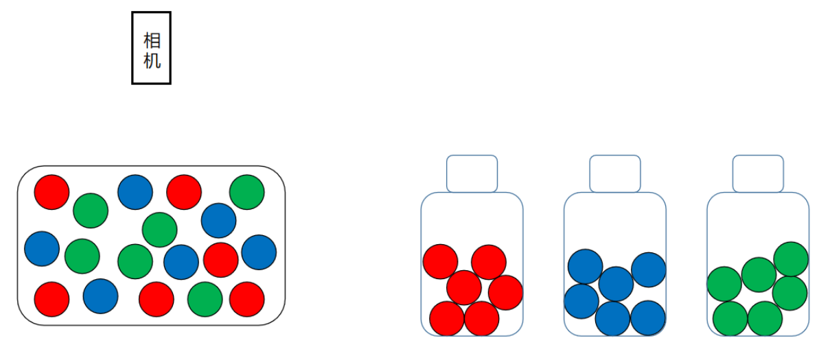

图1-3 药丸分装装瓶

（4）机器人对已分装药丸的瓶子拧上药瓶盖（拧药瓶盖时需要对药瓶进行夹持），如图1-4所示。

（5）机器人完成药丸分装和拧盖后，回到安全点。

图1-4 药瓶拧上盖子示意图

1. 系统方案设计

2.1总体方案设计

通过分析赛题可知，药丸抓取分装机器人首先需要识别出抽取到的第一张色卡的颜色并根据色卡颜色抓取对应颜色的药丸分拣到药板上；其次，完成药板分拣任务后，识别抽取到的第二张色卡的颜色并根据色卡颜色抓取对应颜色的药丸分装到药瓶内；然后完成上述任务后，机器人对药瓶瓶身进行夹持、固定，再拧上药瓶瓶盖；最后机器人完成药丸分装和拧盖任务后，返回到安全点。

经过上述分析，将系统分为5个基本部分，包括单片机主要控制模块、机器视觉模块、药丸抓取模块、药瓶瓶身夹持与拧瓶盖模块和机器定位模块，系统总体设计框图如图2-1所示。

图2-1 系统总体设计框图

2.2主要模块方案论证与选择

2.2.1单片机

方案一：选择STM32F103C8T6单片机。其具有低功耗、低成本，易于开发和拥有丰富的外设等特点。但其也存在性能较低，处理能力较弱，内存较小等问题。

方案二：选择STM32F407VET6单片机，其具有高性能、更加丰富的外设资源等特点。但其也存在功耗较高，成本较高，调试难度较大等问题。

比较以上两种方案，考虑到药丸抓取分装机器人需要驱动多个电机以完成定位任务，需要与机器视觉模块进行通信配合，还需要驱动药丸抓取模块等等模块组件的驱动控制，这要求所选主要控制的单片机的外设资源丰富，性能较高等，故选择方案二。

2.2.2色卡与药丸识别

方案一：选择OpenMV。其具有丰富的算法库和例程、体积小、功耗低、图像处理能力强、可扩展性强。但其也存在功能限制、有限的计算能力和内存限制等问题。

方案二：选择K210。其具有强大的计算和神经网络加速能力、多种神经网络模型支持、丰富的接口和扩展性。但其也存在较高的功耗、硬件资源有限、图像质量不足等问题。

比较以上两种方案，考虑到药丸抓取分装机器人需要准确识别色卡颜色以及药丸颜色，还需要视觉模块的体积较小，以能装配到机器人上，使其灵活度增加，并且由于供电电源的限制、电路设计的限制以及驱动电机的数量，视觉模块的功耗不能太高，故选择方案一。

1. 机器结构设计

3.1总体机器结构

总体机器结构3D设计示意图如下图所示：

图3-1 总体机器结构3D设计示意图（侧视）

图3-2 总体机器结构3D设计示意图（俯视）

3.2抓取药丸机器结构

抓取药丸机器结构包含OpenMV支架、气泵支架、补光灯固定座以及中间连接器。

图3-3 OpenMV支架工程图

图3-4 气泵支架工程图

图3-5 补光灯固定座一工程图

图3-6 补光灯固定座二工程图

图3-7中间连接器工程图

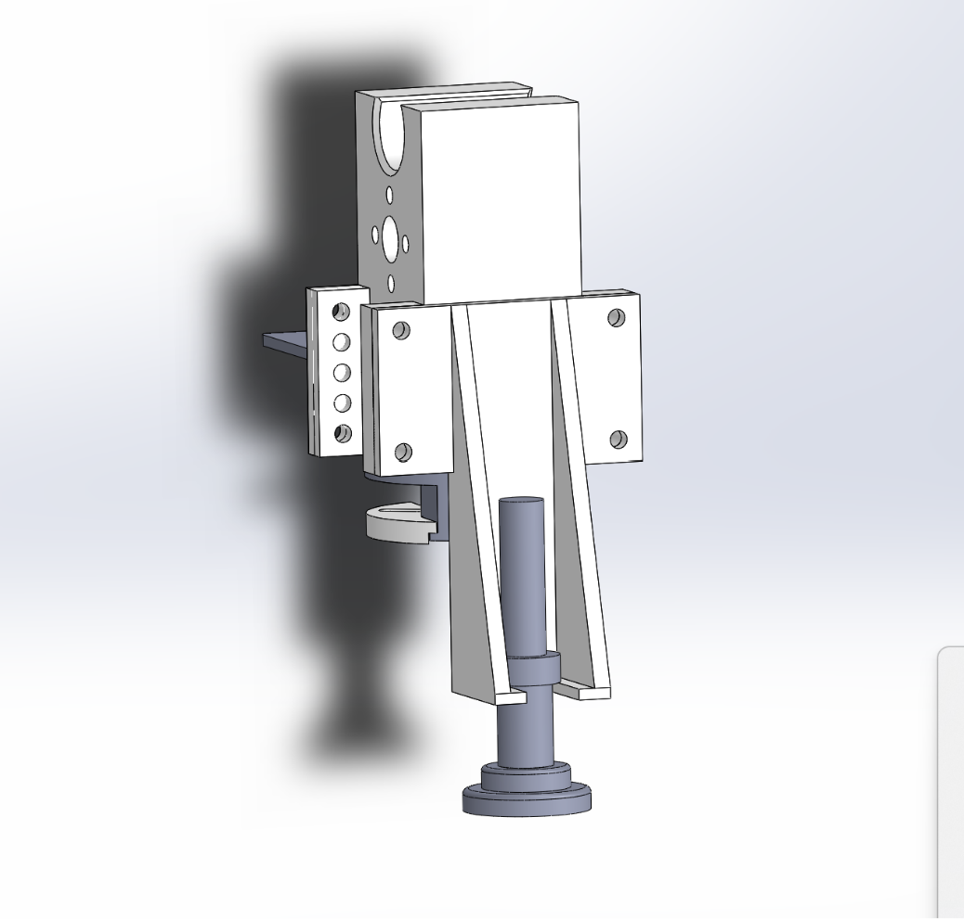

图3-8 药丸抓取结构组合示意图（斜视）

图3-9 药丸抓取结构组合示意图（侧视）

3.3固定瓶身与拧瓶盖机器结构

固定瓶身与拧瓶盖机器结构包括药瓶拨片、步进电机固定座以及远端轴固定支架。

图3-10 药瓶拨片工程图

图3-11 步进电机固定座工程图

图3-12远端轴固定支架工程图

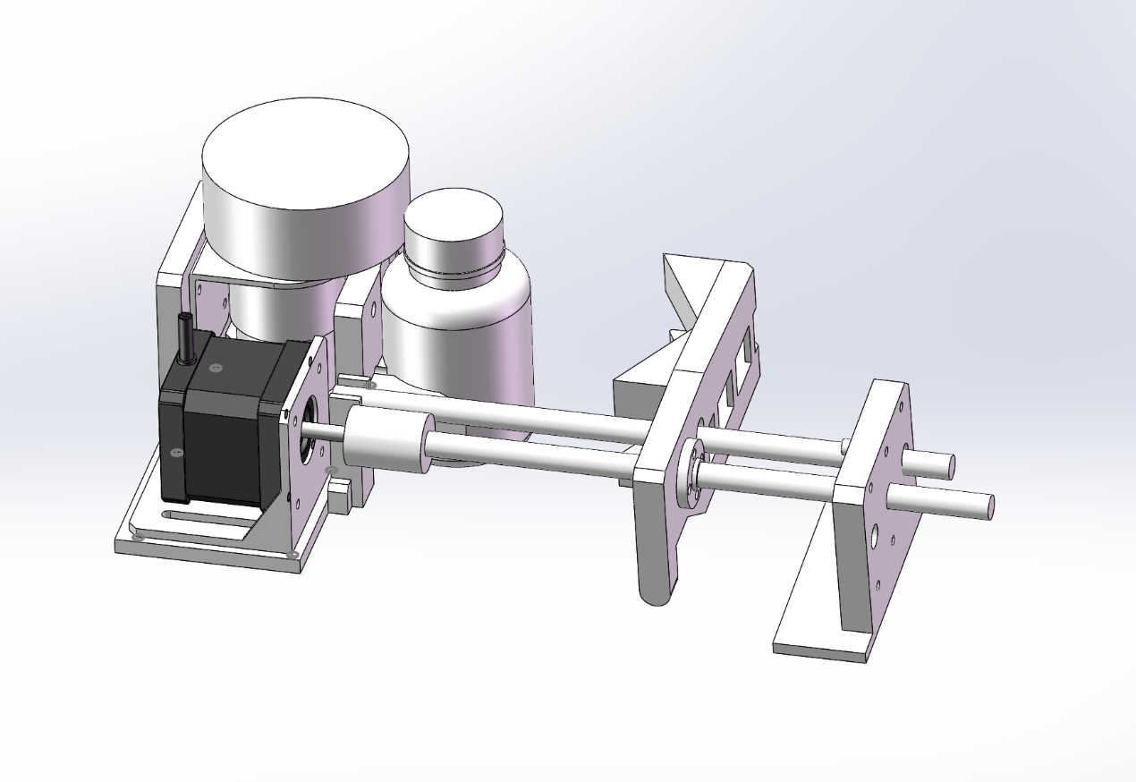

图3-13 固定瓶身与拧瓶盖机器结构组合示意图

1. 理论分析与计算

4.1色卡与药丸识别算法

色卡和药丸识别采用OpenMV CAM H7作为视觉模块进行识别。通过调整阈值，识别图像中的颜色色块，获取色块的在图像中的X、Y坐标进行定位。

4.2药丸距离测算算法

在测算过程中，摄像头对于托盘高度固定。由成像原理可知，药丸在图像中的像素距离与现实距离成正比。经过多次试验可得出正比系数K。即可解算药丸距离。

4.3药丸定位移动算法

机器定位模块采用42步进电机（ZDT_EmmV5.0）和4头梯形丝杆组合定位。已知使用的4头梯形丝杆的螺距是2mm，因导程 = 螺距*头数，即导程为8mm。而42步进电机（1.8°步进电机、16细分）旋转一周（360°）所需要的脉冲数为3200个脉冲。

设x需要移动的距离（单位：cm），pulse为移动x距离对应的脉冲数，所以

**pulse = x / 8mm * 3200**

故依照上述公式即可解算移动x距离的对应脉冲数，其精度可达0.0025mm。

1. 电路与程序设计

5.1电路设计

5.1.1电路方案设计

根据题目要求，设计了系统控制板，主要包括STM32F407VET6单片机、16V电源、定位电机、气泵电机与电磁阀、OLED显示屏、OpenMV等模块的接线端口，实现了色卡的识别，药丸的识别、定位与抓取，主控单片机与视觉模块之间的通信以及显示部分信息的功能，电路方案设计框图如图5-1所示。

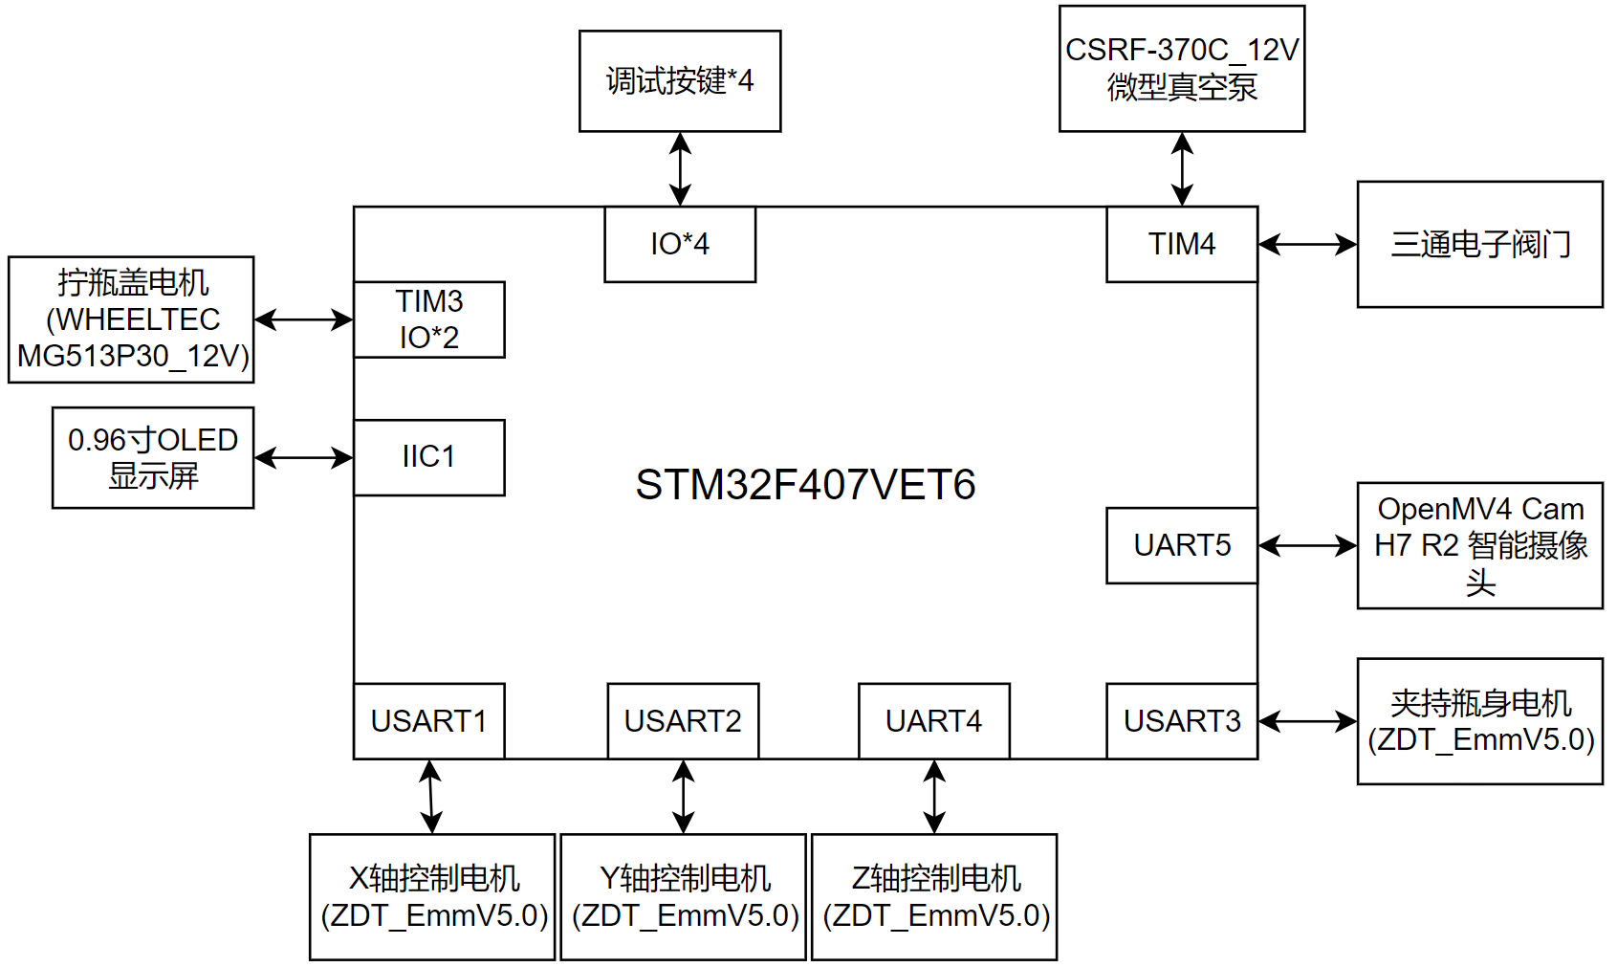

图5-1 电路方案设计框图

5.1.2电路原理图

系统控制板以STM32F407VET6单片机为主体，控制空间三轴电机，控制气泵电机，与OpenMV建立通信并将部分信息显示在OLED上。系统控制板的主要电路原理图如图5-2所示。

图5-2 系统控制板原理图

5.2程序设计

5.2.1将药丸分拣到药板任务的程序设计

首先需要通过机器视觉模块识别抽取到的色卡颜色，然后需通过机器视觉模块和机器定位模块的配合，将色卡对应的药丸分拣到药板对应位置上，程序设计流程图见附录1。

5.2.2将药丸分装到药瓶任务的程序设计

首先需要通过机器视觉模块识别抽取到的色卡颜色，然后需通过机器视觉模块和机器定位模块的配合，将色卡对应的药丸分装到药瓶内，程序设计流程图见附录2。

5.2.3拧上药瓶瓶盖与返回安全点任务的程序设计

拧上药瓶瓶盖首先需通过机器定位模块与药丸抓取模块将药瓶瓶盖放置在药瓶上，再通过药瓶瓶身夹持与拧瓶盖模块将药瓶瓶身夹持、固定，最后将药瓶瓶盖拧上；机器人完成药丸的分装和拧盖后返回安全点（起始点），程序设计流程图见附录3。

1. 总结

药丸抓取分装机器人以STM32F407VET6单片机作为核心控制器，包括各种不同模块之间的配合、协调，最终实现工科竞赛药丸抓取分装赛项的设计要求。特别感谢篆龙团队和指导老师的鼎力相助，正是因为有了他们的支持与鼓励，我们才得以顺利完成此次比赛。

**附录**

附录1：将药丸分拣到药板任务的程序设计流程图

附录2：将药丸分装到药瓶任务的程序设计流程图

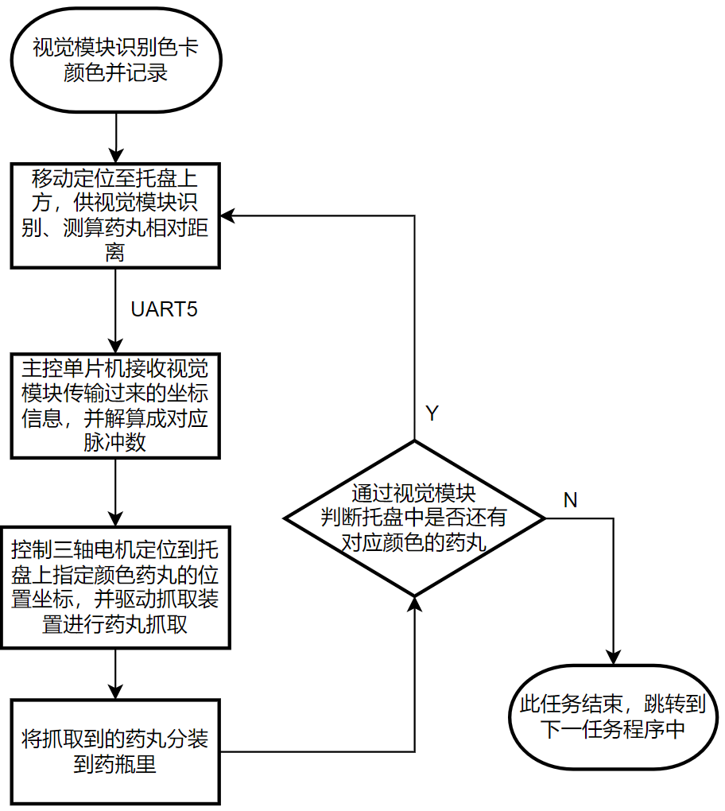

附录3：拧上药瓶瓶盖与返回安全点任务的程序设计流程图

